UNIVERSITE AUBE NOUVELLE

THEME :
Développement d’une application unifiée de suivi des invitations et des interventions techniques de la Direction des Systèmes d’Information du Ministère de l’Enseignement Secondaire de la Formation Professionnelle et Technique

Présenté par :
Membre du jury :
Professeur de suivi :
Maitre de stage :

2025-2026

Stage effectué du : 01 Avril au 30 Juin 2026

RAPPORT EN VUE DE L’OBTENTION DU DIPLOME D’INGENIEUR DES TRAVAUX

DOMAINE : Sciences et Technologies
OPTION : Technologie du Génie Informatique

INSTITUT SUPERIEUR D’INFORMATIQUE ET DE GESTION
DEPARTEMENT HIGH-TECH

SOMMAIRE
DÉDICACE 3
REMERCIEMENTS 4
AVANT-PROPOS 5
INTRODUCTION GENERALE 8
CHAPITRE I 10
I. PRESENTATION DE LA STRUCTURE D’ACCUEIL 10
1. Ministère de l’Enseignement Secondaire, de la Formation Professionnelle et Technique (MESFPT) 10
2. La Direction des Systèmes d’Information (DSI) 12
II. PRESENTATION DU THEME 13
1. Analyse de l’existant 13
2. Problématique 14
3. Objectifs 14
III. GESTION DE PROJET 14
1. PRESENTATION DES ACTEURS DU PROJET 14
2. Le planning prévisionnel 16
IV. Approche de Résolution 16
1. PRESENTATION UML 17
2. PRESENTATION 2TUP 17
CHAPITRE II : ANALYSE ET CONCEPTION 18
I. Capture des besoins 19
1. Capture des besoins fonctionnels 19
2. Capture des besoins non fonctionnels 19
II. La Modélisation détaillé 20
1. Le diagramme de cas d’utilisation 20
2. Les cas d’utilisation 21
3. Représentation du diagramme de cas d’utilisation 23
4. Description textuelle des cas d’utilisation 25
CHAPITRE III : Développement de l’application 31
I. Choix techniques 32
1. Choix de l’architecture 32
2. Politique de sécurité 34
II. ETUDE FINANCIRE DU PROJET 37
1. PRESENTATION DE LA METHODE COCOMO 37
2. Estimation des coûts 39
CONCLUSION GENERALE 40
Tableau de matière……………………………………………………………………………………………………………………. 41

DÉDICACE

A
MA FAMILLE

REMERCIEMENTS

Nous rendons grâce à Dieu tout-puissant pour sa protection, sa guidance et les forces qu’il nous a accordées tout au long de ce parcours.
Nous tenons également à exprimer notre profonde gratitude aux institutions qui ont rendu ce travail possible :
À Monsieur Klazé Faïrousse DAO, Directeur de rapport, pour son accompagnement constant, sa disponibilité et ses orientations précieuses ;
À Monsieur Almissi Amed KINDO, agent DSI et maître de stage, pour son encadrement rigoureux, ses conseils éclairés et sa disponibilité sans faille, ainsi qu’à tout le personnel de la DSI pour leur accueil chaleureux et leur précieuse collaboration ;
À la Direction des Systèmes d’Information (DSI) du Ministère de l’Enseignement Secondaire, de la Formation Professionnelle et Technique (MESFPT), pour son accueil et l’environnement propice à la réussite de ce projet.
À Monsieur Lassina COULIBALY pour sa présence, son soutien et ses conseils qui m’ont permis de m’épanouir pleinement et de mener à bien mes missions.
À l’UNIVERSITE AUBE NOUVELLE DE OUAGADOUGOU, pour la qualité de la formation dispensée et de l’accompagnement académique ;
Nous adressons également nos sincères remerciements aux personnes qui nous ont accompagnés et soutenu :
À Monsieur Isidore Gnatan KINI, Président Directeur fondateur de l’Université Aube Nouvelle (U-AUBEN), ainsi qu’à l’ensemble du corps professoral, pour leurs précieux conseils et leur encadrement académique ;

À nos camarades de promotion, dont le soutien attentif et l’aide généreuse ont été déterminants pour la réalisation de ce projet.

Enfin, nous témoignons notre profonde reconnaissance à nos familles et à nos proches pour leurs encouragements inconditionnels, leur patience constante et leur soutien indéfectible. Leur présence a été une source inépuisable et de réussite.

AVANT-PROPOS

L’université Aube Nouvelle (U-AUBEN) ex Institut des Sciences de l’Informatique et de Gestion (ISIG) Crée en octobre 1992, agrée par l'Etat burkinabé par arrêté n°92-125/ESSRS du 21 octobre 1992 ensemble de ces modificatifs arrêté 2010-335/MESSRS/ETFP/CAB du 11 octobre 2010 portant modification des statuts de l'ISIG-INTERNATIONAL et arrêté 2010-356/MESSERS/ETPF/CAB du 11octobre 2010 portant autorisation d'ouverture de cycles de filières d'études et de délivrance de diplômes à l'ISIG-INTERNATIONAL devenu université AUBE NOUVELLE par autorisation n°2012-0000344/MESS/SG/DGESR/DIEPR du 17 février 2012.
En 2004, l'Institut entre dans une nouvelle ère en devenant membre du CAMES et compte aujourd'hui 19 diplômes homologués par CAMES.
La spécification de l'université aube nouvelle au niveau de la formation repose sur :
- La qualité et la rigueur de l'encadrement pédagogique
- Un partenariat diversifie et actif au niveau académique, avec des entreprises et des institutions.
- La qualité et le volume matériel didactique.
Elle est composée d’instituts ou d’écoles et des Unités de Formation et de Recherche (UFR).
U-AUBEN est composée de :
❖ Trois (3) instituts :
- Institut Supérieur d’Informatique et de Gestion (ISIG) ;
- Institut de Technologie et de recherche industrielle et d’ingénierie civile (ITRI-GEC) ;
- Institut des métiers.
❖ Six (6) Unités de Formation et de Recherche (UFR) :
- Langues, lettres, sciences humaines et sociales
- Sciences économiques et de gestion ;
- Sciences juridiques et politiques ;
- Sciences de l’ingéniorat ;
- Science de l’éducation et professorat ;
- Science de la santé.
❖ Quatre (4) Centres :
- American Language Center (ALC) ;
- Laboratoire de Langues (TOEIC) ;
- Une Académie CISCO ;
- Un centre C2i.
Les diplômes délivrés par cette université ont les grades DUT, Licence, Master et Doctorat.
Ouagadougou et Bobo-Dioulasso sont les deux villes abritant chacune un campus. Le siège de l’U-AUBEN est situé au cœur du quartier 1200 logements, de la ville de Ouagadougou, capitale du Burkina Faso.
Pour assurer une meilleure qualité de la formation, U-AUBEN a signé de nombreux partenariats avec des universités et institutions d’enseignements supérieurs, scientifiques et de recherches, aussi bien en Amérique, en Europe, en Asie qu’en Afrique. Parmi ces partenaires nous pouvons citer :
- L'Agence Universitaire de la Francophonie (AUF).
- L'Université de la méditerrané (AIX-Marseille 2). L'Université supérieurs des ingénieurs de Luminy (ESIL, Université de Marseille).
- L'école d'ingénieurs de limoges(3il).
- L'Université de Lagon Cap Coast au Ghana.
- La conférence des Recteurs des Universités Francophones de l'Afrique et de l'océan
indien (CRUFAOCI).
- L'Université de Ouagadougou (UO) L'Université Polytechnique de Bobo-Dioulasso
(UPB) L'ordre National des experts comptables et comptables agrées du Burkina Faso
(ONECCA) ; etc.
Ainsi, chaque année, plus de vingt (20) missions d’enseignement sont programmés.
Adresse postale : 06 BF 9283 Ouagadougou 06
Téléphone : siège (+226) 25 36 24 99 / 25 36 39 75
Site web : https://www.u-auben.com
Bobo-Dioulasso : (+226) 20 98 04 42

INTRODUCTION GENERALE

La gestion des activités administratives et techniques constitue un enjeu majeur pour les organisations modernes. Dans les administrations publiques, la coordination efficace des ressources humaines, des informations et des interventions est indispensable pour garantir la qualité des services offerts aux usagers. Au sein de la Direction des Systèmes d’Information (DSI) du Ministère de l’Enseignement Secondaire et de la Formation Professionnelle et Technique (MESFPT), les invitations professionnelles et les demandes d’assistance technique sont traitées quotidiennement et nécessitent un suivi rigoureux ainsi qu’une bonne traçabilité.
Actuellement, ces processus reposent principalement sur les courriers électroniques et les supports papiers. Bien que ces méthodes assurent un suivi minimal, elles présentent plusieurs limites, notamment la dispersion des informations, les difficultés de traçabilité, les risques de perte de données, le manque de visibilité sur l’état d’avancement des activités et les retards dans le traitement des demandes. Dans un contexte où les technologies de l’information et de la communication évoluent rapidement, il devient nécessaire d’adopter des solutions numériques intégrées pour améliorer l’efficacité des services.
C’est dans cette dynamique que s’inscrit le projet, qui porte sur la conception et la réalisation d’un système intégré de gestion des invitations et des interventions techniques pour la DSI-MESFPT. La problématique centrale peut alors se formuler comme suit : comment optimiser, centraliser, automatiser et sauvegarder simultanément la gestion des flux événementiels et le suivi des interventions techniques au sein de la DSI du MESFPT à travers une solution logicielle unique et multiplateforme ? l’objectif est de mettre en place une plateforme web et mobile capable de centraliser les informations relatives aux invitations et aux tickets d’assistance, d’automatiser les processus d’affectation et de suivi, de faciliter la communication entre les utilisateurs et les agents de la DSI, et de produire des statistiques fiables ainsi que la sauvegarde pour le pilotage des activités.
Ce rapport s’articule autour de trois chapitres : le cadre théorique, l’analyse et la conception, ainsi que le développement et la mise en œuvre de l’application. Il présente la modélisation UML, la base de données, l’architecture logicielle, puis la réalisation du système, les fonctionnalités implémentées, les tests effectués, les résultats obtenus et les perspectives d’amélioration. Cette démarche vise à doter la DSI d’un outil moderne pour centraliser les activités, améliorer la traçabilité et optimiser la qualité du service rendu.

CHAPITRE I : CADRE THEORIQUE

PRESENTATION DE LA STRUCTURE D’ACCUEIL

Notre stage s’est déroulé à la DSI du MESFPT, un acteur central dans la modernisation et la
gestion du système éducatif Burkinabè. Pour en saisir pleinement l’importance, il est essentiel
d’analyser au préalable l’organisation et les missions du MESFPT.

Ministère de l’Enseignement Secondaire, de la Formation Professionnelle et Technique (MESFPT)

L’approche de cette institution nécessite d’abord un examen de son cadre institutionnel et de ses missions fondamentales.

1.1.Présentation institutionnelle et missions
Le MESFPT, pilier du système éducatif burkinabè, a pour mission de piloter l’enseignement
secondaire, la formation professionnelle et technique, en conformité avec les orientations
stratégiques nationales. Grâce à une organisation structurée en directions spécialisées, dont la
Direction des Systèmes d’Information (DSI), il assure la modernisation et l’efficacité des
processus éducatifs. Pour en comprendre les mécanismes, analysons son organisation générale

1 .2. Organisation générale

L’organisation du MESFPT repose sur une structure hiérarchisée et fonctionnelle, articulée
autour de trois grands pôles :

Cabinet du Ministre

Le Cabinet, organe clé d’appui direct au ministre, joue un rôle de conseil stratégique et de
coordination politique. Il est composé de :
- Un Directeur de Cabinet ;
- Des Conseillers Techniques (jusqu'à cinq, avec possibilité d'un sixième pour les questions sécuritaires) ;
- Des Chargés de Mission ;
- Un Secrétariat Particulier ;
- Un Service du Protocole ;
- Un Service de Sécurité.
Le Cabinet définit les orientations stratégiques, tandis que le Secrétariat Général en assure la mise
en œuvre opérationnelle.

Secrétariat Général
Le Secrétariat Général, véritable pivot opérationnel du ministère, coordonne les services et met
en œuvre la politique éducative. Il supervise un ensemble de directions générales techniques et
transversales, structurées comme suit :
- Directions Générales Techniques Spécialisées :
- Direction Générale de l'Enseignement Général (DGEG) ;
- Direction Générale de l'Apprentissage et des Stages (DGAS) ;
- Direction Générale de l'Enseignement et de la Certification des Compétences (DGECC) ;
- Direction Générale de l'Enseignement et de la Formation Technique et Professionnelle (DG-EFTP).
- Structures Transversales de Support :
- Direction des Systèmes d'Information (DSI) ;
- Direction Générale des Études et des Statistiques Sectorielles (DGESS) ;
- Direction des Ressources Humaines (DRH) ;
- Direction des Marchés Publics (DMP) ;
- Direction des Affaires Juridiques et du Contentieux (DAJC) ;
- Autres services opérationnels.
Cette organisation centrale, à la fois fonctionnelle et territoriale, s’appuie sur des structures rattachées et déconcentrées, renforçant ainsi la cohérence et l’efficacité du dispositif institutionnel du ministère.

Structures Rattachées et Déconcentrées
Pour renforcer son action, le dispositif institutionnel du ministère s’appuie également sur :
- L'Inspection Technique des Services (ITS) ;
- La Direction Générale des Finances (DGF) ;
- La Direction de la Communication et des Relations Publiques (DCRP) ;
- Les directions régionales et provinciales ;
- Des organismes spécialisés (FAFPA, BSB, CENAMAFS.
Cette organisation structurée permet au ministère d’assurer un pilotage efficace et une
coordination optimale du système éducatif.

La Direction des Systèmes d’Information (DSI)
Pour en comprendre le rôle et les enjeux, il est essentiel d'analyser son positionnement
stratégique au sein du dispositif ministériel.

Rôle stratégique et missions
La DSI, rattachée au Secrétariat Général du MESFPT, constitue le pôle technologique du
ministère. Elle pilote la transformation numérique du secteur éducatif en développant des
applications métiers, en sécurisant les infrastructures et en accompagnant les directions vers
l’adoption du numérique.
Ses missions principales incluent :
  - L’élaboration de la gouvernance numérique et du schéma directeur des systèmes d’information ;
  - Le développement, déploiement et maintenance des applications métiers ;
  - La gestion du parc informatique, des réseaux et des infrastructures ;
  - La sécurisation et l’assurance qualité des systèmes d’information ;
  - L’accompagnement et la formation des utilisateurs pour optimiser l’utilisation des outils numériques.
Pour mener à bien ces missions, la DSI s’appuie sur une organisation interne structurée en
services spécialisés.

Organisation interne
La DSI, bras technologique du MESFPT, s’articule autour de services spécialisés et
complémentaires :
  - Le Service Études et Applications (SEA) : en charge du développement et de la maintenance des logiciels métiers, ainsi que de l’intégration des nouvelles solutions applicatives ;
  - Le Service Réseaux et Systèmes (SRS) : responsable de l’administration des serveurs, des bases de données et des infrastructures réseaux, garantissant la disponibilité des services numériques ;
  - Le Service Sécurité et Qualité (SSQ) : dédié à la protection des données, à la cybersécurité et au respect des normes de qualité ;
  - Le Service Équipement et Support Technique (SEST) : assure la gestion du parc informatique, le support utilisateur et la maintenance technique des équipements.
Cette organisation interne couvre l’intégralité des besoins numériques du ministère, allant du support utilisateur au développement logiciel, en passant par la cybersécurité. Nous allons à présent aborder le contexte collaboratif dans lequel s’est inscrit notre stage.

PRESENTATION DU THEME

Analyse de l’existant

La description de l’existant
La gestion des invitations et des demandes d'assistance technique au sein de la Direction des Systèmes d'Information (DSI) du Ministère de l'Enseignement Secondaire et de la Formation Professionnelle et Technique (MESFPT) repose principalement sur des méthodes traditionnelles, manuelles ou partiellement informatisées. Les lettres d'invitation sont généralement enregistrées et suivies à l'aide de courriers électroniques, de documents bureautiques ou de fichiers de suivi, tandis que les demandes d'assistance technique sont transmises par téléphone, courriel, messagerie instantanée ou contact direct avec les agents de la DSI. Le traitement et le suivi de ces activités s'effectuent sans plateforme centralisée, ce qui entraîne une dispersion des informations et rend difficile la coordination entre les acteurs. Bien que certains outils bureautiques soient utilisés pour enregistrer les données, ils demeurent limités en matière de traçabilité, de suivi en temps réel, de gestion des affectations et de production de statistiques. Cette situation justifie la mise en place d'un système intégré permettant d'automatiser et d'optimiser la gestion des invitations et des interventions techniques au sein de la DSI.

Critique du système existant
Le système actuel présente plusieurs limites, notamment le manque de centralisation des informations, car les données relatives aux invitations et aux demandes d’assistance technique sont dispersées entre plusieurs supports tels que les courriels, les appels téléphoniques et les documents papier, ce qui complique leur gestion et leur consultation. A cela s’ajoute un manque de traçabilité, rendant difficile le suivi de l’évolution d’une invitation ou d’une intervention, ainsi que la consultation de l’historique des actions effectuées par les différents acteurs. De plus, l’absence d’un système automatisé ne permet pas d’assurer un suivi efficace des activités ni de connaître en temps réel l'état d’avancement des invitations et des interventions techniques. Cette organisation entraine également un risque de perte d’informations, favorisé par la multiplicité des canaux de communication, ce qui peut provoquer des oublis, des pertes de données et des retards dans le traitement des demandes. Par ailleurs, les outils actuellement utilisés ne permettent pas de produire automatiquement des rapports et des statistiques fiables sur les performances, les délais de traitement ou le volume des activités réalisées. Enfin, la sécurité des données demeure insuffisante en l’absence d’une plateforme centralisée dotée d’un système d’authentification et de gestion des accès adapté, ce qui expose les informations à des risques de perte, de modification non autorisée ou de consultation non contrôlée.

Problématique
Comment optimiser, centraliser et automatiser simultanément la gestion des flux événementiels et le suivi des interventions techniques au sein de la DSI du MESFPT à travers une solution logicielle unique et multiplateforme ?

Objectifs

Objectif général
L’objectif général du projet est de concevoir et mettre en œuvre un système intégré, unique et multiplateforme de gestion des invitations et des interventions techniques afin d’optimiser la centralisation, l’automatisation, le suivi et la performance des activités de la DSI du MESFPT.

Objectifs spécifiques
Les objectifs spécifiques de ce projet se présente comme suit :
- Centraliser, automatiser et archiver la gestion des invitations et des demandes d’assistance technique au sein d’une plateforme unique, afin de faciliter leur enregistrement, leur affectation et leur suivi.
- Optimiser le traitement et la traçabilité des interventions techniques grâce à un système structuré de gestion des tickets, à l’historisation des actions et au suivi des statuts.
- Améliorer la communication et le pilotage des activités par l’intégration de notifications, d’un canal d’échange via WhatsApp, de tableaux de bord et de statistiques d’aide à la décision.

GESTION DE PROJET

PRESENTATION DES ACTEURS DU PROJET
La réalisation d’un projet informatique implique l’intervention de plusieurs acteurs, chacun assumant un rôle précis et des responsabilités spécifiques. Selon leurs missions et leur niveau d’implication dans le projet, ces acteurs peuvent être regroupés en quatre principales catégories :
- Le groupe des utilisateurs ;
- La maîtrise d’ouvrage ;
- Le comité de pilotage ;
- Le pilote de projet.

Le groupe des utilisateurs
Le groupe des utilisateurs regroupe l’ensemble des acteurs amenés à utiliser le système d’information. Il est constitué de la structure bénéficiaire de l’application à développer et représente l’origine de la demande de mise en place du nouveau système informatique. A ce titre, il fournit au pilote du projet les informations nécessaires pour comprendre les besoins métiers et les exigences fonctionnelles. En d’autres termes, le groupe des utilisateurs doit exprimer de manière claire, précise et sans ambiguïté les résultats attendus du futur système sur le plan fonctionnel. Il joue ainsi un rôle essentiel dans la collecte et la définition des besoins fonctionnels, ainsi que dans la validation des livrables élaborés par le pilote de projet au cours des étapes du développement.
Le groupe des utilisateurs est composé de :
- Des administrateurs de la plateforme
- Des utilisateurs de la plateforme

La maitrise d’ouvrage
Il s’agit de la personne ou de l’entité à l’origine du projet et pour laquelle le logiciel est développé. Elle exprime le besoin, définit les objectifs à atteindre et constitue le principal bénéficiaire de la solution. Dans le cadre de notre projet, la DSI du MESFPT joue le rôle de maitre d’ouvrage.

Le comité de pilotage
Le comité de pilotage est constitué des responsables chargés de veiller au bon déroulement du projet. Il valide les principales orientations fonctionnelles et techniques, définit les objectifs stratégiques ainsi que les délais à respecter, et s’assure que les ressources nécessaires sont mobilisées pour garantir la réussite du projet. Il veille également à ce que les décisions prises tiennent compte des contraintes de délai, de faisabilité et de fiabilité.
Dans le cadre de notre projet, le comité de pilotage est composé de :
- Monsieur OUEDRAOGO, le Directeur des Systèmes d'Information du MESFPT ;
- Monsieur KINDO Almissi Amed, notre maître de stage.
Passons maintenant au pilote du projet.

Pilote du projet
Le pilote du projet est l’acteur principal chargé de la mise en œuvre du projet. Il est responsable de l’analyse, de la conception, du développement, des tests et du déploiement de l’application. Il assure également le suivi de l’avancement des travaux et rend compte de l’évolution du projet au comité de pilotage ainsi qu’au groupe des utilisateurs, lorsque cela est nécessaire. Dans le cadre de notre projet, le pilote de projet est représenté par : BARRO Oué Rachidatou, étudiant en troisième année de Technologie du Génie Informatique à U-AUBEN.

Le planning prévisionnel
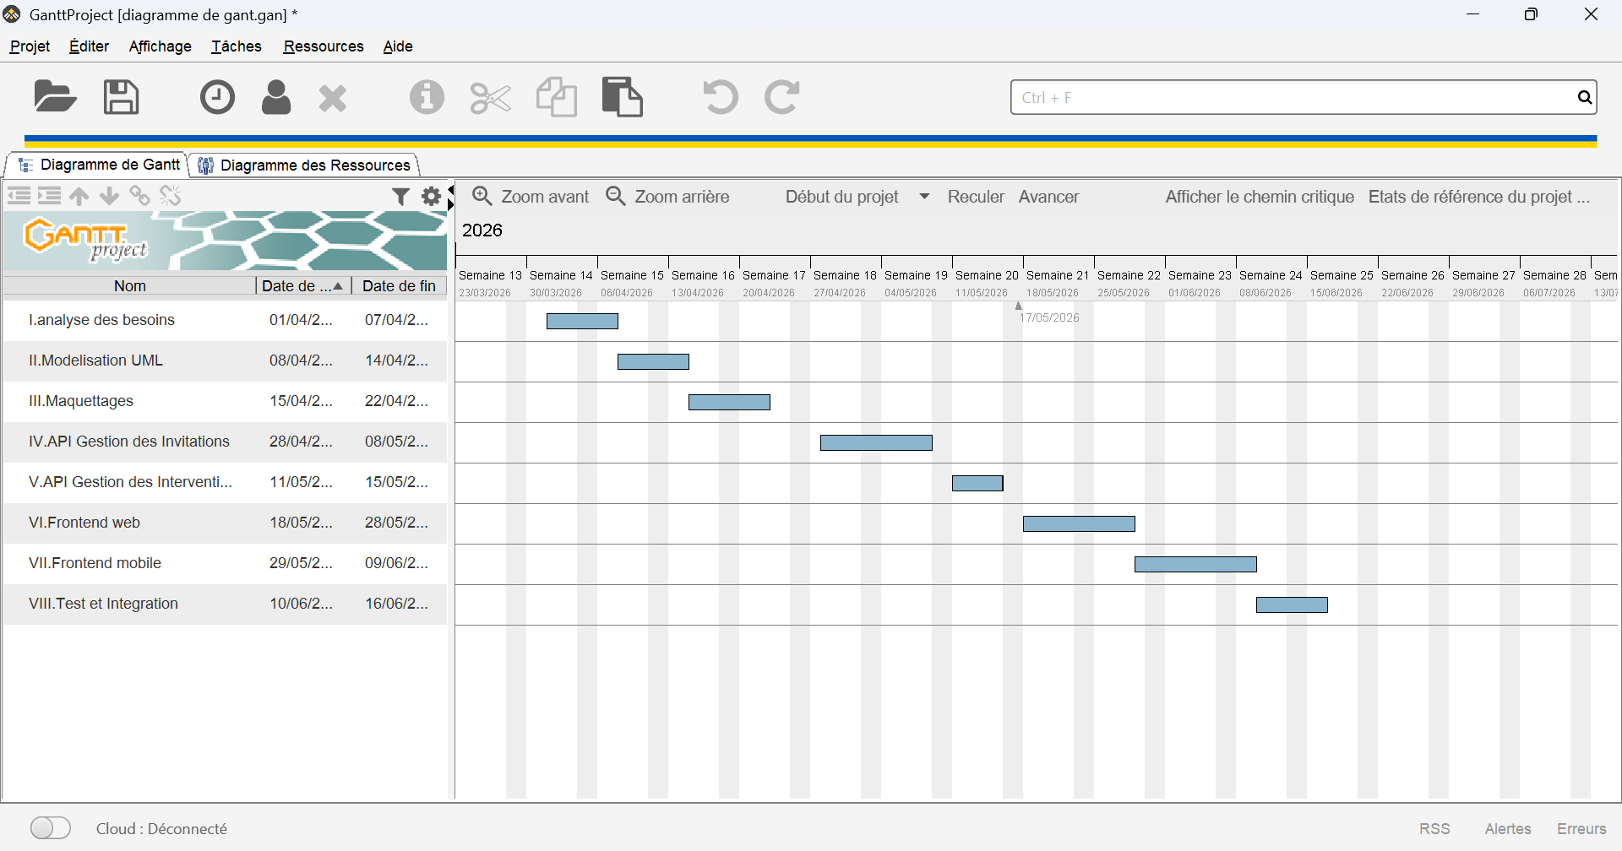
Le diagramme de Gantt est un outil de planification et de gestion qui permet de représenter graphiquement l’organisation des différentes taches dans le temps. Il constitue une représentation visuelle des activités composant un projet, facilitant ainsi le suivi de son évolution et de son avancement. La figure ci-dessous illustre le diagramme de Gantt des taches relatives à notre projet.

Schéma de planning prévisionnel

Approche de Résolution
La réalisation d’un logiciel repose sur l’application d’une méthodologie s’appuyant sur un langage de modélisation. Cette méthodologie de développement correspond à un enchainement d’étapes permettant de contrôler l’avancement du projet, d’offrir aux utilisateurs une meilleure compréhension des résultats obtenus à chaque phase et d’assurer que la solution finale répondre efficacement à leurs besoins. Il existe plusieurs méthodologies pour la gestion d’un projet, à savoir :
La méthodologie en cascade,
La méthodologie en V,
La méthodologie agile.
Ci-dessous, un tableau comparatif des différentes méthodologies de conduite de projet précédemment citées.

Méthodologie | Caractéristiques | Avantages | Limites
Cascade | Chaque étape doit être terminée pour passer à la suivante. | Simple à  comprendre, documentation  claire. | Peu flexible, difficile à revenir en arrière une fois une étape terminée.
V | Met l'accent sur la vérification a chaque  étape. | Bonne couverture documentation  complète. | Trop structuré, peu adapté aux besoins changeants.
Agile | Place les besoins du client au centre des priorités du projet. | Le projet est ainsi découpé en mini projets, flexible et  intègre le client. | Le manque de prévisibilité, adapté aux petites entreprises et manque de  documentation.

b. choix de la méthodologie
La méthodologie que nous avons retenue est la méthodologie agile car contrairement aux approches rigides, l’agile accepte le fait que les besoins d’un projet évoluent en cours de route. Cela se base sur les trois (03) points clés suivants :
L’orientation client : en plaçant les besoins du client au cœur des priorités, nous garantissons que le produit final répond réellement à ce qui est attendu, plutôt que de suivre un plan initial qui pourrait devenir obsolète ;
La gestion du risque par le découpage : au lieu d'un bloc monolithique risqué, nous découpons le projet en 'mini-projets'. Cela nous permet de livrer de la valeur plus rapidement, de corriger le tir immédiatement si nécessaire et d'avoir une visibilité concrète sur l'avancement ;
La flexibilité opérationnelle : face à un environnement qui change, l'agile nous donne la souplesse nécessaire pour pivoter sans bloquer tout le processus de production, contrairement aux approches en Cascade ou en V qui nous enferment dans une structure trop rigide.
Choisir l’agile, c’est avant tout faire le choix de l’adaptabilité et de la valeur client.

Quelques méthodes de gestion de projet

Étude comparative des méthodes

La méthode XP
La méthode XP (pour eXtreme Programming) est une approche agile qui pousse les bonnes pratiques de développement logiciel à l'extrême (d'où son nom).
L'XP est conçue pour de petites équipes. Elle perd en efficacité si le groupe devient trop grand car elle repose sur une communication constante et informelle. Entre deux (02) et douze (12) personnes.
Pour la composition de l’équipe, on a :
- Les développeurs : le cœur du réacteur.
- Le client (sur place) : c'est une particularité d'XP. Un représentant des utilisateurs doit idéalement être disponible à plein temps pour répondre aux questions.
- Le coach : il s'assure que les pratiques XP sont respectées.
- Le tracker : il mesure les performances et le respect des délais.
XP fonctionne par cycles très courts (1 à 3 semaines) et repose sur des pratiques techniques rigoureuses. C’est la pratique la plus célèbre. On ne code jamais seul parce qu’il y a un pilote qui écrit le code et un copilote qui regarde par-dessus l'épaule, vérifie les erreurs en temps réel et anticipe la suite.
Elle est basée sur :
- Le TDD (Test Driven Developement) qui explique qu’on n’écrit pas de code sans avoir écrit un test avant,
- Les intégrations continues, c’est-à-dire qu’au lieu d'attendre la fin du mois pour assembler le travail de tout le monde, on fusionne le code plusieurs fois par jour. Cela évite les "conflits" de dernière minute.
- Le Feedback Client Permanent où le client voit les avancées chaque semaine. S'il change d'avis sur une fonctionnalité, l'équipe s'adapte immédiatement au lieu de suivre un plan rigide établi 6 mois auparavant.

La méthode SCRUM
La méthode SCRUM permet la réalisation de projets complexes en favorisant l’interaction avec les membres de l’équipe et les managers, la collaboration du client et la réactivité face aux changements. L’approche SCRUM a pour objectif fondamental d’améliorer la productivité des équipes, tout en permettant une optimisation du produit grâce à des feedbacks réguliers du marché. La méthode SCRUM permet d’avoir une vue d’ensemble du projet pour chacune des parties prenantes.
Scrum préconise une équipe de taille réduite, idéalement entre 3 et 10 personnes, pour maintenir une communication fluide.
Elle se compose de trois (03) rôles précis :
- Le Product Owner (PO) : le "stratège". Il représente le client, définit les priorités et décide de ce qui doit être fait (le "Quoi").
- Le Scrum Master : le "gardien du temple". Il n'est pas un chef de projet, mais un facilitateur. Il aide l'équipe à appliquer Scrum et lève les obstacles.
- Les Développeurs : les "réalisateurs". Ils sont pluridisciplinaires et autoorganisés pour transformer les idées en fonctionnalités.
Scrum fonctionne par cycles répétitifs appelés Sprints (généralement de 2 à 4 semaines).

Le Product Backlog
C'est la liste d'attente de toutes les fonctionnalités souhaitées pour le produit. Le PO la classe par ordre d'importance.

Les 4 Événements (Rituels)
Chaque Sprint suit un timing immuable :
- Sprint Planning : au début, l'équipe choisit les éléments du Backlog qu'elle s'engage à terminer durant le Sprint.
- Daily Scrum : une réunion de 15 minutes, debout, chaque matin. On se demande : "Qu'est-ce que j'ai fait hier ? Que vais-je faire aujourd'hui ? Y a-t-il des blocages ?"
- Sprint Review : à la fin du Sprint, on présente ce qui a été fini au client pour avoir son avis.
- Sprint Retrospective : juste après la Review, l'équipe se réunit seule pour discuter de ce qui a bien marché et de ce qu'il faut améliorer dans leur façon de travailler.
Au niveau des artéfacts (les preuves)
- Sprint Backlog : la liste des tâches à accomplir spécifiquement pour le Sprint en cours.
- Incrément : la version du produit "finie" et potentiellement livrable à la fin du Sprint.
- Le "Done" (DoD) : une liste de critères stricts qui définit quand une tâche est réellement terminée (ex : code testé, documenté et validé).

Caractéristique | Scrum | XP (eXtreme Programming)
Focus principal | Gestion du flux de travail et organisation  de l'équipe. | Excellente technique et qualité du  code source.
Changements | Interdits ou découragés pendant un  Sprint (on attend le suivant). | Acceptés à tout moment, tant que  le code n'est pas fini.
Rythme  (itérations) | Sprints fixes (généralement 2 à 4  semaines). | Cycles très courts (souvent 1  semaine).
Pratiques clés | Daily Scrum, Sprint Review,  Retrospective, Backlog. | Pair Programming, TDD(Tests  d'abord), Refactoring constant.
Avantages | - Visibilité maximale pour le client.  - Rôles clairs (PO, Scrum Master).  - Structure rassurante pour l'entreprise. | - Qualité de code supérieure  (moins de dette technique).  - Réactivité immédiate au  changement.  - Montée en compétence rapide des juniors (binômage).
Inconvénients | - Peut générer une fréquence excessive de réunions si les pratiques ne sont pas optimisées.  - Ne garantit pas la qualité technique du  code en soi.  - Moins flexible en cours de Sprint. | - Épuisant physiquement et mentalement (binômage 8h/j).  - Difficile à vendre au management (payer 2 devs pour 1 écran).  - Nécessite des développeurs très disciplinés.

Choix de méthode
Nous avons choisi d’adopter la méthode agile Scrum pour mener à bien notre projet. Ce choix se justifie par la capacité de Scrum à s’adapter aux évolutions des besoins tout en favorisant une collaboration étroite entre les membres de l’équipe et les parties prenantes. Cette méthode garantit également une livraison régulière de nouvelles fonctionnalités, permettant des ajustements continus en fonction des retours du client. Scrum est un cadre méthodologique agile
qui met en œuvre les principes de l’agile en divisant le projet en itérations appelées Sprints. Chaque Sprint, d’une durée comprise entre deux et quatre semaines, est planifié en tenant compte de la complexité des tâches à réaliser et du temps estimé. À l’issue de chaque Sprint, une version fonctionnelle du produit est livrée, intégrant les fonctionnalités nouvellement développées. Cette approche progressive permet de construire un produit de plus en plus complet à chaque étape, tout en assurant flexibilité, réactivité et efficacité tout au long du processus de développement.
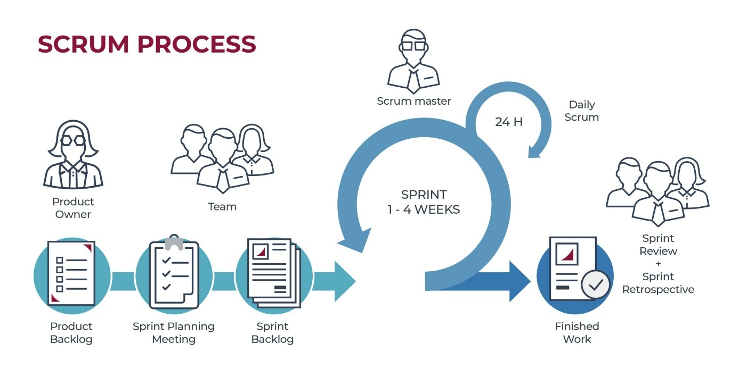
Source : https://sybven.com/wp-content/uploads/2023/01/Scrum-Process.jpg

Organisation des Sprints
Dans notre cas, l’équipe est constituée de :
DSI du MESFPT, qui représente ici le Product Owner,
M KINDO qui est le Scrum Master et
Mlle TALL Ramata qui est le développeur de la plateforme.
La plateforme a vu le jour suite à plusieurs Sprints. Le tableau suivant présente les différents Sprints du développement de la plateforme :

N° | Date de début | Date de fin | Backlog | Observations après présentation
1 | 01/04/2026 | 07/04/2026 | Analyse des besoins :  - Etude du système existant  - Recueil des besoins fonctionnels auprès de la DSI (rôles, structures, services, workflow des invitations et des tickets),  - Elaboration du modèle de données initial | - Préciser la distinction entre invitations reçues et envoyées  - Clarifier les rôles métier à couvrir (Admin, Agent_DSI, Usager, …)
2 | 08/04/2026 | 14/04/2026 | Modélisation UML :  - Diagramme de cas d’utilisation, de classes, d’activités, …  - Descriptions textuelles des cas d’utilisation | - Remplacer le système de rôles fixes par un système de permissions granulaires configurables (sans modification du code),  - Ajouter une entité dédiée aux paramètres globaux de l’application.
3 | 15/04/2026 | 22/04/2026 | Maquettages :  - Maquettes des écrans de connexion, tableau de bord, invitations, tickets administration, … | - Rendre la navigation responsive (barre latérale sur ordinateur, barre basse sur mobile),  - Simplifier l’accès des usagers aux seuls onglets tickets et alertes (notification les concernants).
4 | API gestion des invitations :  CRUD invitations (modes « créer » et « enregistrer »),

Langage de modélisation
Un langage de modélisation est un langage artificiel utilisé pour représenter des informations, des connaissances ou des systèmes selon une structure régie par un ensemble cohérent de règles. Ces règles permettent d’interpréter correctement les différents composants du système représenté.
Un langage de modélisation peut être graphique ou textuel voir une combinaison des deux. Son objectif est de capturer les informations essentielles d’un système de manière claire, cohérent et compréhensible pour toutes les parties prenantes impliquées. Les langages de modélisation les plus couramment utilisés sont le Unified Modeling Language (UML) et Merise pour la modélisation des logiciels, Business Process Model and Notation (BPMN) pour la
modélisation de processus métier, et Entity-Relationship (ER) pour la modélisation des bases de données.

Quelques langages de modélisation

MERISE

MERISE est une méthode de modélisation de systèmes d’information, introduite en France dans les années 1980, qui sépare la gestion des données et des processus pour structurer les projets informatiques. Elle s'organise en trois niveaux : conceptuel, logique, et physique. MERISE suit un cycle de vie complet, de la planification à la maintenance, ce qui assure une gestion rigoureuse du projet. Elle est particulièrement adaptée aux projets complexes dans les domaines du génie logiciel et de la gestion de projet.
Source :https://www.openskillroom.com/public/upload/course/thambnail/1825316393173462.jpg
Figure : Logo de MERISE

UML
UML (Unified Modeling Language), ou "langage de modélisation unifié", est une notation standard pour modéliser des problèmes de manière graphique et textuelle. Il permet de comprendre et de décrire des besoins, de spécifier et documenter des systèmes, de concevoir des architectures logicielles et de communiquer des points de vue. UML est le langage de modélisation le plus utilisé pour les systèmes orientés objet, issu de la fusion de trois méthodes clés : OMT (Object Modeling Technique) de James Rumbaugh, OOD (Booch) de Grady Booch, et OOSE (Object Oriented Software Engineering) d'Ivar Jacobson. En 1997, UML a été standardisé par l’OMG (Object Management Group), visant à garantir l'interopérabilité des développements autour des technologies objets.
UML repose sur des éléments de modélisation tels que les classes et les cas d'utilisation, ainsi que sur des relations comme l’association et la généralisation. Il comprend quatorze (14) types de diagrammes, répartis en diagrammes structurels (statique) et diagrammes comportementaux (dynamique), chacun offrant une vue distincte des concepts du système d'information. L’art de l’UML consiste à adopter le bon angle de vision et à se concentrer sur les détails pertinents au moment approprié.


Figure : Logo de UML
Source :https://th.bing.com/th/id/R.c8f21eec075e631611898a3246139df6?rik=YkK%2foQgqpz8lSg&%20pid=ImgRaw&r=0

Comparaison des langages de modélisation
Le tableau suivant présente les points faibles et forts des langages de modélisation :
Tableau : Tableau de comparaison des langages de modélisation

Langage de modélisation | Type | Avantages | Inconvénients
MERISE | Méthode | - Permet une séparation claire entre données et traitements.  - Offre une démarche structurée (MCD, MLD, MPD).  - Favorise une bonne conception des bases de données.  - Adaptée aux systèmes d’information de gestion. | - Moins adaptée aux architectures modernes (web, microservices).  - Peut être rigide dans certains projets agiles.  - Moins orientée objet.  - Peu utilisée dans les environnements  récents.
UML | Langage | - Offre plusieurs vues (statique et dynamique)  - Est adapté au développement logiciel.  - Permet une modélisation complète du système. | - Peut être complexe à maîtriser.  - Moins accessible aux non-  techniciens.  - Peut devenir lourd (beaucoup de diagrammes).

Choix de langage de modélisation
Pour la réalisation de notre projet, nous avons opté pour UML (Unified Modeling Language) en raison de sa flexibilité et de sa richesse documentaire. UML est un langage de modélisation graphique normalisé qui permet de visualiser, spécifier, et construire tous les aspects d'un système orienté objet. Grâce à ses nombreux diagrammes et à sa compatibilité avec divers outils, UML offre un standard robuste pour le développement logiciel. Cette approche nous permettra de concevoir et de gérer efficacement les éléments du projet tout en assurant une clarté et une cohérence dans la documentation.
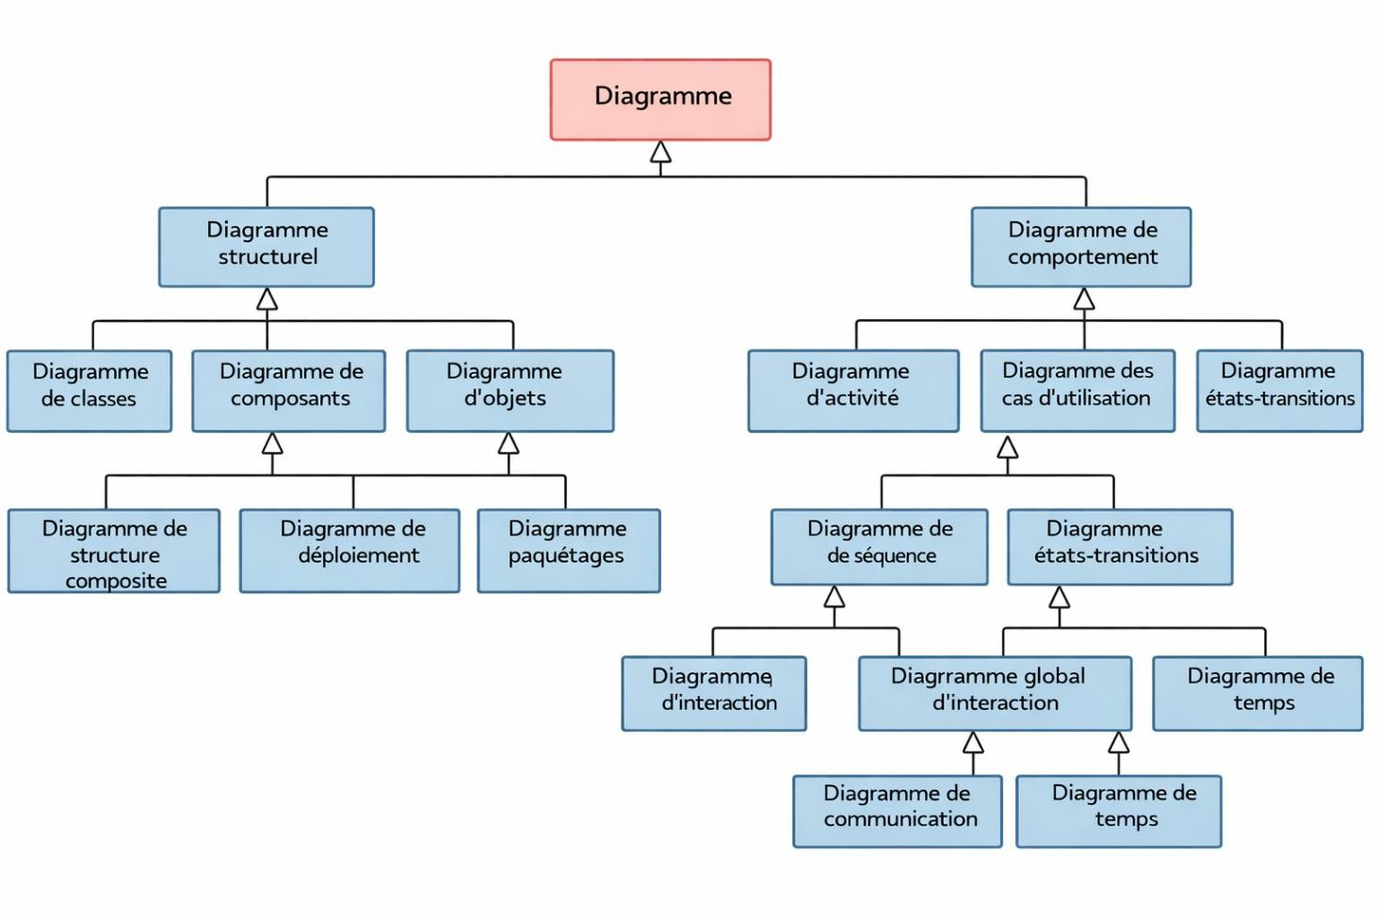
Figure 5 : Spécification des diagrammes UML
Source :https://tse4.mm.bing.net/th/id/OIP.hsWxJ2XVVgm9ir0K6pnZxQHaDt?rs=1&pid=ImgDetMa%20in&o=7&rm=3

CHAPITRE II : ANALYSE ET CONCEPTION

Dans ce chapitre, il s’agira d’élaborer et d’étudier les spécifications de la structure générale du système afin que la future plateforme réponde fidèlement aux besoins de la Direction des Systèmes d’Information (DSI) et des différents acteurs impliqués dans la gestion des invitations et des tickets d’incidents. Pour mener à bien cette phase, nous recueillerons les besoins du système puis nous passerons à la modélisation.

Capture des besoins
La capture des besoins constitue une étape fondamentale dans le processus d’analyse du système. Elle consiste à identifier, recueillir et formaliser l’ensemble des attentes des utilisateurs de DSI Connect ainsi que les exigences techniques du futur système. Cette phase permet de définir clairement ce que l’application devra accomplir (besoins fonctionnels) ainsi que les conditions dans lesquelles elle devra le faire (besoins fonctionnels). Ainsi la capture des besoins se décompose en deux volets complémentaires : la capture des besoins fonctionnels, qui décrit les principales fonctionnalités attendues par les utilisateurs, et la capture des besoins non fonctionnels, qui précise les critères de performance, de sécurité, de fiabilité et d’ergonomie d système.

Capture des besoins fonctionnels
Les besoins fonctionnels, ou besoins métiers, représentent les actions que le futur système doit exécuter. Ces actions répondent à la question : « À quoi ça sert ? » L’étude réalisée auprès de la DSI nous a permis de déterminer les fonctionnalités attendues du futur système. Ainsi, la plateforme DSI Connect doit couvrir principalement les besoins fonctionnels suivants :
- Gestion des utilisateurs et des rôles : ce module prend en charge la création, l’enregistrement, la modification, et la désactivation des comptes utilisateurs, ainsi que l’attribution de rôles (administrateur, secrétaire, Agent-DSI, usager) associés à des permissions granulaires configurables.
- Gestion des structures et services : cette fonctionnalité permet d’enregistrer et d’organiser les différentes structures et services du ministère auxquels les utilisateurs et les invitations sont rattachés.
- Création et suivi des invitations : cette fonctionnalité permet de rédiger une lettre d’invitation officielle (objet, dates, lieu, structures destinataires), avec mise en forme du corps de la lettre, et de générer automatiquement le document correspondant.
- Génération des documents officiels : cette fonctionnalité permet d’exporter chaque invitation au format PDF et Word, en respectant la charte protocolaire du pays (en-tête ministériel, armoiries, formules officielles).
- Affectation des ressources : cette fonctionnalité permet d’attribuer un ou plusieurs agents responsables du traitement d’une invitation ou d’un ticket.
- Gestion des tickets d’incidents : cette fonctionnalité permet à un usager de signaler un incident (description, priorité, pièces jointes) et à un agent affecté d’en assurer le suivi jusqu’à sa résolution.
- Notification des utilisateurs : cette fonctionnalité permet d’informer, en interne et par mail, les utilisateurs concernés par un évènement (affectation, changement de statut, nouveau message).

Capture des besoins non fonctionnels
Les besoins non fonctionnels représentent un ensemble d’exigences techniques et qualitatives qui encadrent le développement du système. Bien qu’ils ne décrivent pas directement des fonctionnalités, ils garantissent la fiabilité, la maintenabilité, la sécurité et la performance du système. Leur prise en compte est essentielle pour assurer la qualité globale du produit final.
- Performance : l’application doit permettre un traitement rapide des opérations courantes, notamment la d’une invitation, la génération du document PDF/Word correspondant, et la consultation de la liste des tickets et invitations.
- Sécurité : l’accès à l’application est protégé par authentification JWT, et chaque action (affectation, modification, suppression) est soumise à un contrôle d’accès basé sur le rôle et les permissions de l’utilisateur connecté. Les fichiers joints sont accessibles via des liens contrôlés coté serveur.
- Disponibilité : l’application doit être disponible en continu, sauf en cas de maintenance planifiée, afin de ne pas interrompre le traitement des invitations et des tickets en cours.
- Compatibilité multiplateforme : l’application doit être accessible aussi bien depuis un navigateur web que depuis un terminal mobile Android, avec expérience utilisateur cohérente sur les deux supports.
- Ergonomie : l’interface utilisateur doit être simple, intuitive et adaptée aux usagers non techniciens, avec une navigation adaptée selon le rôle de chaque utilisateur (barre de navigation latérale sur Destop, barre inferieur sur mobile).
- Fiabilité : le système doit garantir la cohérence des données (par exemple, la suppression (d’un ticket ou d’une invitation entraine automatiquement la suppression des notifications qui s’y rattachent) et éviter toute perte d’information lors des échanges entre l’application mobile/web et le server.
- Evolutivité : le code source de l’application doit être structuré, modulaire et commenté afin de faciliter l’ajout de nouvelles fonctionnalités (par exemple, de nouveaux types de notifications, de nouveaux rôles ou de nouveaux modèles de lettres officielles).

La Modélisation détaillé
La modélisation consiste à formaliser et documenter les processus et évènements intervenant lors de la conception et du développement d’une application. Elle permet de mieux comprendre un système complexe en identifiant ses caractéristiques sous différents angles. Dans notre cas, il s’agira de représenter visuellement et graphiquement, à l’aide des diagrammes UML, les besoins exprimés ainsi que les solutions fonctionnelles et techniques envisagées pour le système.

Le diagramme de cas d’utilisation
Un diagramme de cas d’utilisation est un diagramme UML (Unified Modeling Language) qui illustre visuellement les interactions entre un système et ses utilisateurs, appelés acteurs. Il sert à représenter les fonctionnalités offertes par le système en mettant en évidence les différents cas d’utilisation ainsi que la façon dont les acteurs y ont recours. Son objectif principal est de formaliser les exigences du système, c’est-à-dire d’identifier, d’étudier et de structurer les besoins auxquels celui-ci doit répondre. La modélisation d’un diagramme de cas d’utilisation repose sur trois éléments essentiels : les cas d’utilisation et les relations qui les relient.

Définition d’un acteur
Un acteur est un élément stéréotypé représentant une entité externe au système à modéliser. Il correspond au rôle joué par une personne, un groupe de personnes ou un autre système qui interagit avec le système étudié. Un acteur peut consulter et/ou modifier l’état du système en envoyant et/ou en recevant des messages, éventuellement accompagnés de données.
Du point de vue du système, on distingue deux categories d’acteurs.
- Les acteurs principaux : ce sont les utilisateurs qui exploitent les fonctionnalités essentielles du système.
- Les acteurs secondaires : ce sont les utilisateurs qui réalisent des opérations d’administration, de gestion ou de maintenance du système.

Représentation d’un acteur

L’acteur est représenté par un petit personnage ou stick man matérialisé par la figure suivante.

Formalisme d’un acteur

Identification des acteurs du futur système
Le nom d’un acteur indique le rôle qu’il remplit au sein du système. Pour les identifier, il est nécessaire de répondre à la question suivante : quelles sont les entités externes qui interagissent directement avec le système ?
A partir de cette analyse, les acteurs retenus pour notre futur système sont les suivants :
- Administrateur : l’administrateur du système, ou encore le super utilisateur ;
- Secrétaire : chargé de la gestion administrative des invitations officielles et de l’affectation des agents DSI aux tickets et invitations ;
- Agent DSI : intervenant technique chargé du traitement et de la résolution des tickets qui lui sont affectés, ainsi que du suivi ponctuel des invitations qui lui sont confiées ;
- Usager : utilisateur final de l’application qui signale les incidents rencontrés sous forme de tickets et en suit la résolution.

Les cas d’utilisation

Définition d’un cas d’utilisation
Un cas d’utilisation représente un ensemble d’actions exécutées par le système afin de produire un résultats observable répondant aux besoins d’un acteur spécifique. Il décrit un service fourni par le système, depuis son déclenchement jusqu’à son achèvement, en passant par son déroulement, du point de vue de l’utilisateur qui l’initie. Il met en évidence les interactions entre l’acteur et le système tout en apportant une valeur ajoutée à l’acteur concerné. Chaque cas d’utilisation définit le comportement attendu du système dans sa globalité, sans préciser la manière dont ce comportement sera mis en œuvre. Il permet ainsi de décrire les fonctionnalités que le futur système devra offrir, sans détailler les aspects techniques de leur réalisation.

Représentation d’un cas d’utilisation

Un cas d’utilisation est illustré par une ellipse dessinée en trait plein, dans laquelle est inscrit son nom.
Formalisme d’un cas d’utilisation

Identification des cas d’utilisation
Pour identifier les cas d’utilisation, il est nécessaire de se poser un certain nombre de questions :
Quelles sont les principales fonctionnalités que le système doit offrir ?
Le système doit-il notifier une personne ou un dispositif externe lorsqu’une modification de son état interne survient ?
Doit-il être averti des événements externes susceptibles d’affecter son état interne ou de ceux qui se produisent dans son environnement ?
Le système doit-il enregistrer des informations et, si oui, de quelle manière celles-ci seront-elles stockées, mises à jour et supprimées ?
A l’issue de cette analyse, les cas d’utilisation suivants ont été identifiés :
- Gérer les utilisateurs et les rôles ;
- Créer/enregistrer une invitation ;
- Affecter un agent (à un ticket ou une invitation) ;
- Créer un ticket ;
- Traiter et résoudre un ticket ;
- Générer la lettre au format PDF/Word.
Le tableau ci-dessous représente clairement les messages échangés entre ces cas d’utilisation et les acteurs concernés.

Cas d’utilisation | Acteurs | Message(s) émis par l’acteur | Message(s) reçu par l’acteur
Gérer les utilisateurs et les rôles | Administrateur | Données du compte, rôle, permissions sélectionnées | Confirmation de création/modification
Créer/enregistrer une invitation | Administrateur, Secrétaire | Objet, dates, lieu, structures destinataires, corps de lettre | Confirmation de création de l’invitation
Affecter un agent | Administrateur, Secrétaire | Identifiant de l’agent sélectionné | Confirmation d’affectation/ « seuls un administrateur ou un secrétaire peuvent affecter un agent »
Créer un ticket | Usager | Description, structure, priorité, pièce(s) jointe (s) | Confirmation de création (id, statut)
Traiter et résoudre un ticket | Agent DSI, Administrateur | Nouveau statut, texte de la solution | Confirmation de la mise à jour du statut
Générer la lettre au format PDF/Word | Administrateur, Secrétaire | Demande d’export (PDF ou Word) | Fichier généré (téléchargement)

Les relations entre acteurs et un cas d’utilisation
La relation entre un acteur et un cas d’utilisation
Elle exprime l’interaction entre un acteur et un cas d’utilisation. Elle est formalisée par la figure suivante :
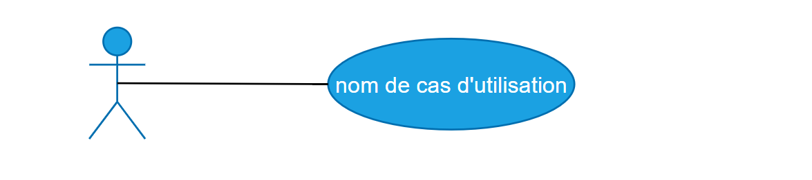
Formalisme de l’interaction entre acteur et cas d’utilisation

UML définit trois (03) types de relations standardisées entre cas d’utilisation à savoir :
- Une relation d’inclusion, formalisée par le mot-clé « include » : Un cas d’utilisation C inclut un cas d’utilisation E, si le comportement de C inclut obligatoirement le comportement défini par le cas E.

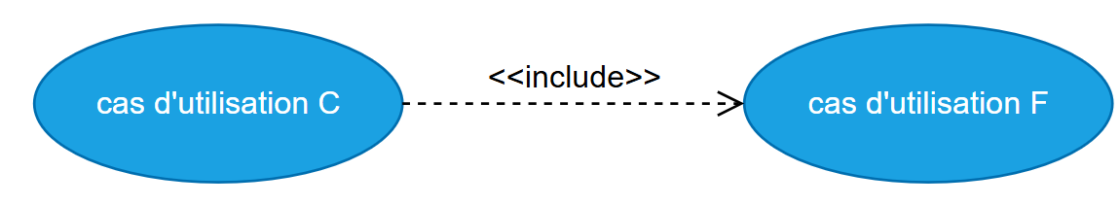
Formalisme de relation d’inclusion

Une relation d’extension, formalisée par le mot-clé « extend » : Un cas d’utilisation F étend un cas d’utilisation D si le cas F ajoute sous certaines conditions son comportement au cas D.
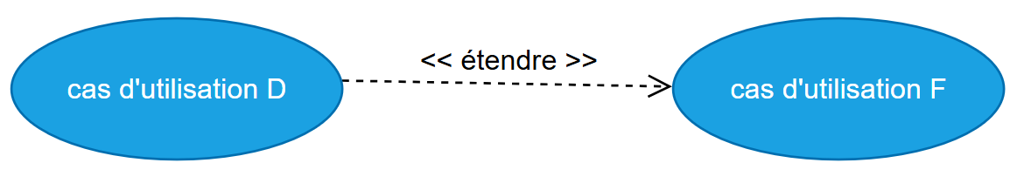
Formalisme de relation d’extension

Une relation de généralisation / spécialisation : Un cas d’utilisation A est une généralisation d’un cas d’utilisation B si le cas B est un cas particulier du cas A.
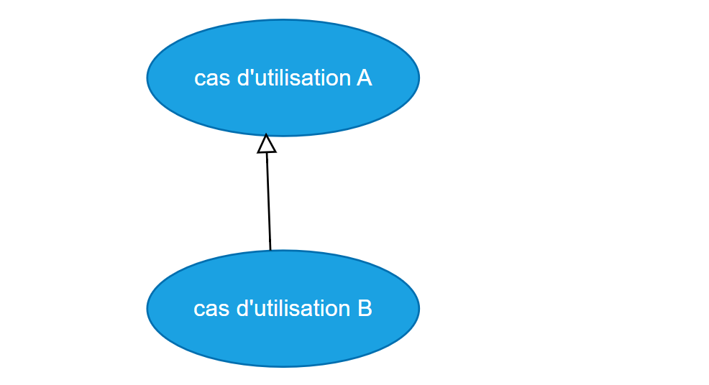
Formalisme de relation de spécialisation/généralisation

Représentation du diagramme de cas d’utilisation

Le diagramme de cas d’utilisation est illustré par un schéma qui regroupe le système étudié, représenté sous la forme d’un rectangle. A l’intérieur de ce cadre figurent les différents cas d’utilisation correspondant aux fonctionnalités du système. Le diagramme présente également les acteurs ainsi que les relations qu’ils entretiennent avec le système, les interactions entre les acteurs et les cas d’utilisation, les liens de dépendance entre les différents cas d’utilisation, ainsi que les éventuelles annotations permettant de compléter ou de préciser certains éléments du diagramme.

Le diagramme de cas d’utilisation global élaboré à partir des informations ci-dessus est :

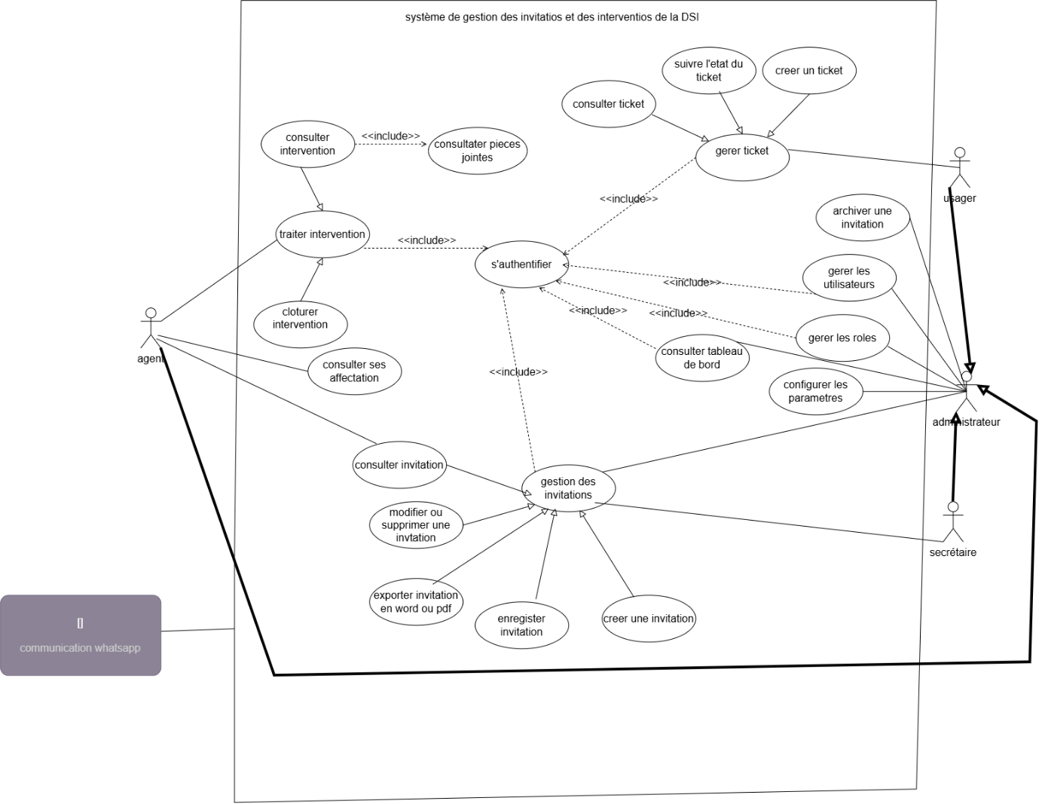

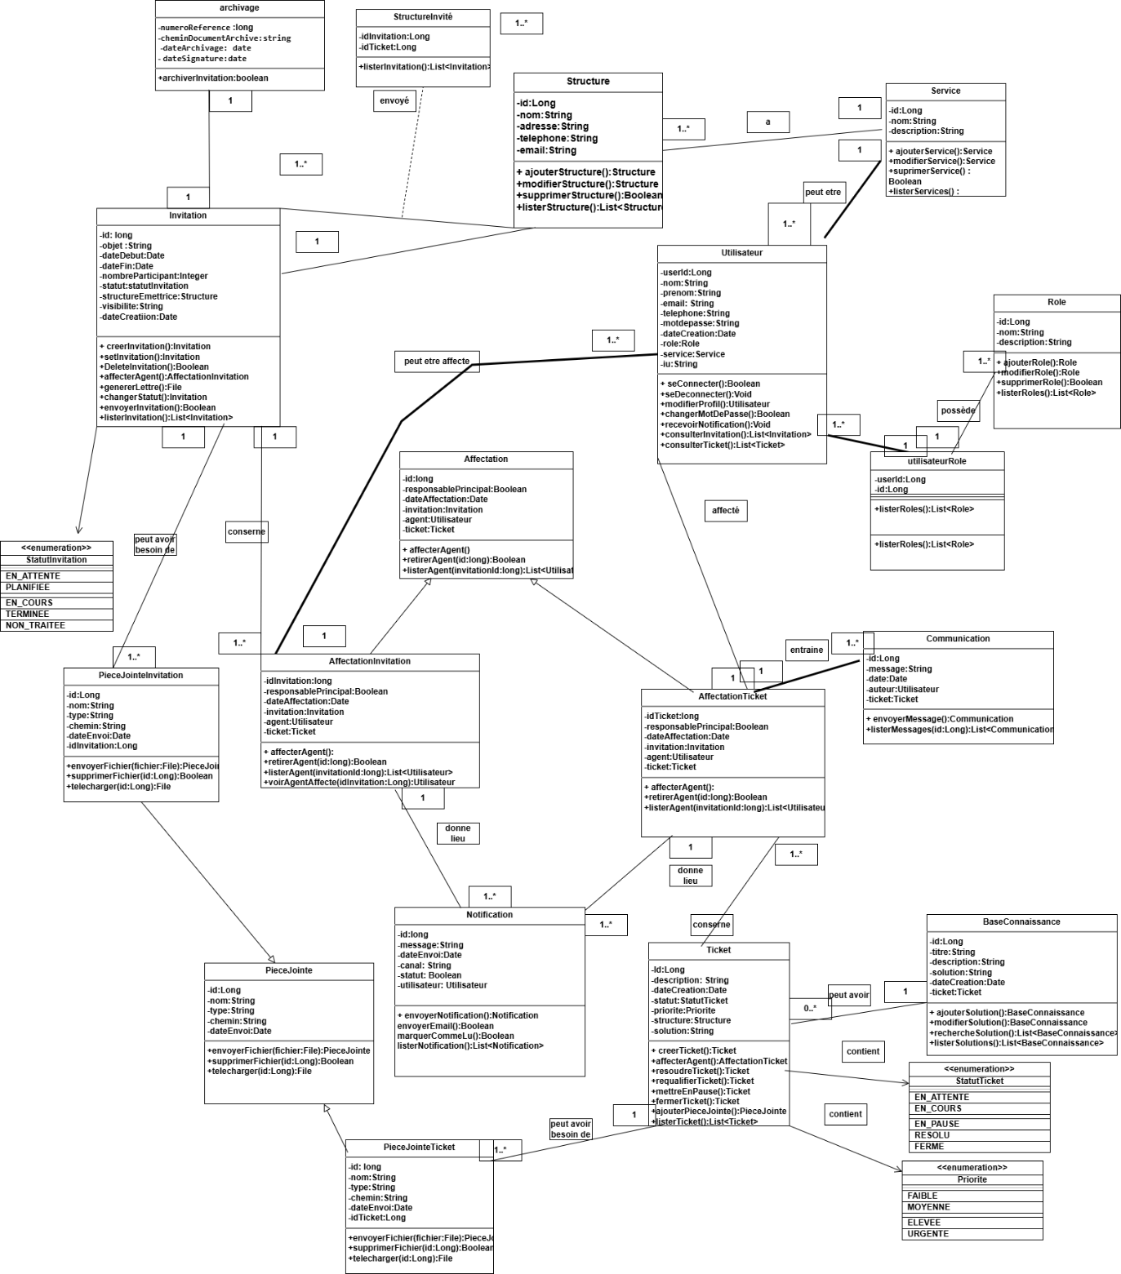

Description textuelle des cas d’utilisation

S’authentifier
Acteurs | Usager, Secrétaire, Agent DSI, Administrateur
Préconditions | L’utilisateur possède un compte actif dans le système
Scénario nominal | - L’utilisateur saisit son email et son mot de passe  - Le système transmet les identifiants au serveur.  - Le serveur vérifier les identifiants en base de données  - Le serveur génère un jeton JWT contenant le rôle et les permissions de l’utilisateur  - Le système enregistre la session localement et redirige l’utilisateur vers le tableau de bord correspondant à son rôle.
Scénario alternatifs | A1-Identifiants incorrects : le système affiche un message d’erreur et invite l’utilisateur à réessayer.  A2- Compte désactivé : le système refuse la connexion et indique que le compte est inactif.
Postconditions | L’utilisateur est authentifié et accède aux fonctionnalités correspondant à son rôle.

Créer un ticket
Acteurs | Usager
Scénario nominal | - L’usager sélectionne « Nouveau ticket ».  - Il renseigne la description de l’incident, la structure concernée, le cas échéant, joint une ou plusieurs images.  - Il valide la création.  - Le système enregistre le ticket avec le statut « En attente ».  - Le système notifie (en interne ou par email) les administrateurs et les agents DSI de la création du nouveau ticket.
Scénario alternatifs | A1- champs obligatoires manquants : le système signale les champs à compléter et bloque la validation.  A2- échec de l’envoi de la pièce jointe : le ticket est tout de même créé, sans la pièce jointe concernée, et un message d’avertissement est affiché.
Postconditions | Le ticket est créé et visible dans la liste des tickets avec le statut « En attente ».

Affecter un agent
Acteurs | Administrateur, Secrétaire
Préconditions | Le ticket ou l’existe. L’utilisateur connecté possède le rôle Admin ou Secrétaire.
Scénario nominal | - L’utilisateur ouvre le détail d’un ticket ou d’une invitation non encore affectée.  - Il sélectionne « Affecter un agent » et choisit un agent DSI dans la liste des agents actifs.  - Il valide l’affectation.  - Le système vérifie que le demandeur possède bien le rôle requis.  - Le système enregistre l’affectation  - Le système notifie (en interne ou par email) l’agent affecté, ainsi que le créateur du ticket.
Scénarios alternatifs | A1- Utilisateur non autorisé (ex : agent DSI) : le système refuse la requête et retourne un message d’erreur explicite.  A2- Aucun agent disponible : la liste des agents proposés est vide, l’affectation ne peut aboutir.
Postconditions | Le ticket ou l’invitation est associé à un agent responsable, qui en est informé.

Traiter et résoudre un ticket
Acteurs | Agent DSI, Administrateur
Préconditions | Un agent est affecté au ticket
Scénario nominal | - L’agent consulte le détail du ticket qui lui est affecté  - Il peut échanger des messages avec l’usager, contacter celui-ci par whatsApp, ou faire évoluer le statut du ticket ( mise en pause,résolution).  - Pour marquer le ticket comme résolu, l’agent saisit la solution apportée au ticket.  - Le système enregistre le nouveau statut et la solution associée  - Le système notifie le créateur du ticket de la résolution
Scénarios alternatifs | A1- Solution non renseignée : le système bloque le passage au statut « Résolu » tant qu’aucune solution n’est fournie.  A2- L’usager souhaite corriger son ticket avant résolution : il peut modifier la description ou les pièces jointes tant que le ticket n’est pas résolu.
Postconditions | Le ticket passe au statut « Résolu » et l’usager en est informé.

Créer une invitation (génération de lettre officielle)
Acteurs | Administrateur, Secrétaire
Préconditions | L’utilisateur est authentifié avec un rôle autorisé à créer des invitations
Scénario nominal | - L’utilisateur sélectionne « Créer une lettre d’invitation »  - Il renseigne l’objet, les dates, le lieu, le nombre de participants et les structures destinataires.  - Il rédige le corps de la lettre à l’aide de l’éditeur de texte enrichi (mise en forme : gras, italique, souligné, titres, listes, alignement).  - Il valide la creation  - Le système enregistre l’invitation ainsi que la mise en forme du corps de la lettre.
Scénarios alternatifs | A1- Corps de la lettre laissé vide : le système génère automatiquement un texte standard.  A2- Structure destinataire non renseignée : le système empeche la validation tant qu’au moins une structure n’est pas sélectionnée
Postconditions | L’invitation est créée et disponible pour export au format PDF ou Word

Générer la lettre au format PDF ou Word
Acteurs | Administrateur, Secrétaire
Préconditions | L’invitation existe
Scénario nominal | - L’utilisateur ouvre le détail d’une invitation  - Il sélectionne « Exporter en PDF » ou « Exporter en Word »  - Le système récupère le contenu enrichi de la lettre et reconstitue la mise en forme (styles, listes, alignement).  - Le système génère le document respectant la charte protocolaire du Burkina Faso (en-tete ministérial, armoiries, formules officielles).  - Le document est proposé au téléchargement.
Scénario alternatifs | A1- Aucune mise en forme enregistrée : le système utilise le texte brut de la lettre.
Postconditions | Le document PDF ou Word est généré et téléchargé sur l’appareil de l’utilisateur.

Gérer les utilisateurs et les rôles
Acteurs | Administrateur
Préconditions | L’utilisateur connecté possède le rôle admin
Scénario nominal | - L’administrateur accède à l’espace « Administration ».  - Il peut créer, modifier ou désactiver un compte utilisateur  - Il peut créer un rôle et lui associer un ensemble de permissions parmi le catalogue disponible  - Il valide les modifications  - Le système applique immédiatement les nouvelles permissions au (x) rôle concerné (s)
Scénario alternatifs | A1- Suppression d’un rôle encore utilisé : le système empêche la suppression et signale les comptes concernés
Postconditions | Les comptes et les permissions des utilisateurs sont mis à jour.

Enregistrer une invitation
Acteurs | Administrateur, secrétaire
Préconditions | L’utilisateur est authentifié avec un role autorisé (ADMIN ou SECRETAIRE)
Scénario nominal | - L’utilisateur sélectionne « Enregistrer une invitation »  - Il renseigne les informations de base de l’invitation déjà émise (objet, structure émettrice, dates, lieu, nombre de participants), sans passer par l’éditeur de lettre officielle.  - Il peut, le cas échéant, joindre le document de l’invitation reçue en pièce jointe.  - Il valide l’enregistrement  - Le système enregistre l’invitation avec le mode de création « Enregistrer ».  - Le système notifie l’administrateur (en interne ou par email) qu’une nouvelle invitation a été enregistrée
Scénario alternatifs | A1- Structure émettrice saisie en texte libre (non répertoriée) : le système l’enregistre telle quelle sans la lier à une structure existante.  A2- Aucune pièce jointe fournie : l’invitation est tout de même enregistrée, sans document associé
Postconditions | L’invitation est enregistrée et apparait dans le tableau de bord ainsi que dans la liste des invitations reçues.

CHAPITRE III : DEVELOPPEMENT DE L’APPLICATION
Après avoir présenté les prérequis à la réalisation du projet, nous nous attaquerons au développement à proprement dit. Et pour ce faire, nous utiliserons des pratiques et des outils récents pour veiller à avoir une bonne qualité du travail. Nous présenterons ces outils et bonnes pratiques de développement dans un premier temps, puis dans un second temps par une présentation des interfaces utilisateurs. Nous terminerons cette partie par la présentation des interfaces Homme-Machine.

Choix techniques

Choix de l’architecture

Architecture logique
La selection de l’architecture répresente une etape fondamentale dans le processus de développement, car avant d’entamer le codage, il est essentiel de définir l’architecture de l’application. Dans le cadre de notre projet, nous avons opté pour une architecture trois tiers, qui se déccompose comme suit : la couche de présentation, la couche de traitement et la couche de données ou accès aux données.
- La couche de présentation : cette couche represente la partie visible de l’application pour les utilisateurs, constituant l’interface homme-machine. Elle gère les interactions tactiles, au clavier, à la souris, et la présentation des informations à l’écran. Dans DSI Connect, elle est portée par l’application flutter, compile aussi bien pouur le web que pour android à partir d’une base de code unique.
- La couche de traitement : il s’agit de la partie fonctionnelle de l’application, responsable de la mise en œuvre de la logique métier. Cette couche décrit les opérations que l’application effectue sur les données en réponse aux requetes des utilisateurs provenant de la couche de présentation. Les traitements sont categorisés en traitement locaux, concentrés sur le dialogue avec l’interface homme-machine pour le contrôle et l’assistance à la saisie(validation de formulaire, préremplissage), et en traitement globaux, constituant l’application elle-meme(affectation d’un agent, calcul du statut d’une invitation, génération d’une lettre officielle). Cette couche, également appelée business logic ou couche métier, est portée par l’API REST Spring Boot.
- La couche de données ou accès aux données : cette couche englobe tous les mécanismes permettant la gestion des informations stockées par l’application, assurée par PostgreSQL via Spring Data JPA/Hibernate.

Architecture logicielle
Conformelent à la logique de notre architecture, notre système suit, coté client, les principes de l’architecture BLoC (Business Logic Component)
Un modèle réactif largement adopté dans l’écosystème de flutter, qui reprend la meme séparation de préocupations que le Modèle-Vue-Controleur tout en adaptant à la programmation événementielle. Cette approche divise l’interface homme-machine(IHM) en trois éléments distincts, chacun jouant un role spécifique :

Modèle
La section dédiée au modèle prend en charge la gestion des données au sein de notre application. Dans DSI Connect, il s’agit des classes Dart représentant les entitées métier (ticket, invitation, …) ainsi que des entités JPA coté serveur (invitation, utilisateur, …). Elle assure la préservation de l’intégrité des données et propose des méthodes pour mettre à jour et récupérer les informations stockées dans la base de données. Les résultats fourni par le modèle sont dépourvus de tout élément de présentation : son role essentiel est d’extraire les informations « brutes » de la base de données, de les organiser et de les assembler de manière à les rendre exploitables par le controleur.

Vue
Cette composante est dédiée à l’aspect visuel de l’application. Elle représente l’interface à travers laquelle l’utilisateur interagit. Dans notre cas , les écrans flutter (ticketsScreen, invitationScreen, …). Sa première responsabilité est de présenter les résultats provenant du modèle, via les états (States) émis par les blocs. Sa seconde fonction est de capter toutes les actions de l’utilisateur telles que les clics, les sélections d’une entrée, ou l’utvilisation de boutons. Ces divers événements sont ensuite transmis au controleur sous forme d’events. La vue elle-meme n’effectue aucun traitement métier, se limitant à l’affichage des résultats et à l’interaction avec l’utilisateur.

Controleur
Cette section est responsable de la logique décisionnelle du code. Elle agit comme un intermediaire entre le modèle et la vue. Dans DSI Connect, ce roleest porté à deux niveaux :
- Coté client, par les blocs (TicketBloc, InvitationBloc, AuthBloc, NotificationBloc, AdminBloc), qui recoivent les événements émis par la vue, sollicitent les services pour interroger l’API, puis émettent un nouvel état à afficher ;
- Coté serveur, par les controleurs REST Spring(TicketController, InvitationController,AuthController, …), qui recoivent les requêtes http, appliquent les règles métier et les contrôles d’autorisation, sollicitent les services et repositories, puis renvoient la réponse au client.
Exclusivement composé de Dart coté client et de java coté serveur, le contrôleur prend en charge la gestion des événements de synchronisation pour mettre à jour la vue ou le modèle assurant ainsi une synchronisation efficace entre les différentes composantes du système.

Architecture matérielle
Pour le développement de notre système, nous avons choisi des outils adaptés au codage, au test et à la documentation des fonctionnalités. Ces outils permettent de réaliser efficacement les différentes étapes de la conception et du déploiement du logiciel.
Remarque : le langage UML, déjà présenté précédemment, il sert à visualiser, spécifier et documenter la conception d’un système orienté objet. Pour notre projet, nous avons utilisé UML pour élaborer les diagrammes de cas d’utilisation, de séquence et de classe.

Outils de conception
Les outils de conception regroupent l’ensemble des logiciels et framework utilisés pour la conception, la construction et la gestion des données lors de la mise en place d’une application informatique. Pour mener à bien notre projet, nous avons utilisé les outils suivants : flutter, spring boot, postgresql, maven,visual studio code, swagger, git et GanttProject.

- Flutter : framework open source développée par Google, permettent de construire des applications natives pour le web et mobile(Android/ios) à partir d’une seule base de code écrite en Dart. Il offre un système de widgets riche, un rendu performant, et une excellente productivité grâce au hot-reload.

- Spring boot 3 : framework java open source qui simplifie considérablement le développement d’applications backend robustes. Il gère automatiquement la configuration, l’injection de dépendances, la sécurité(spring security), et l’accès aux données (spring data jpa), rendant le développement d’API REST plus rapide et structuré.
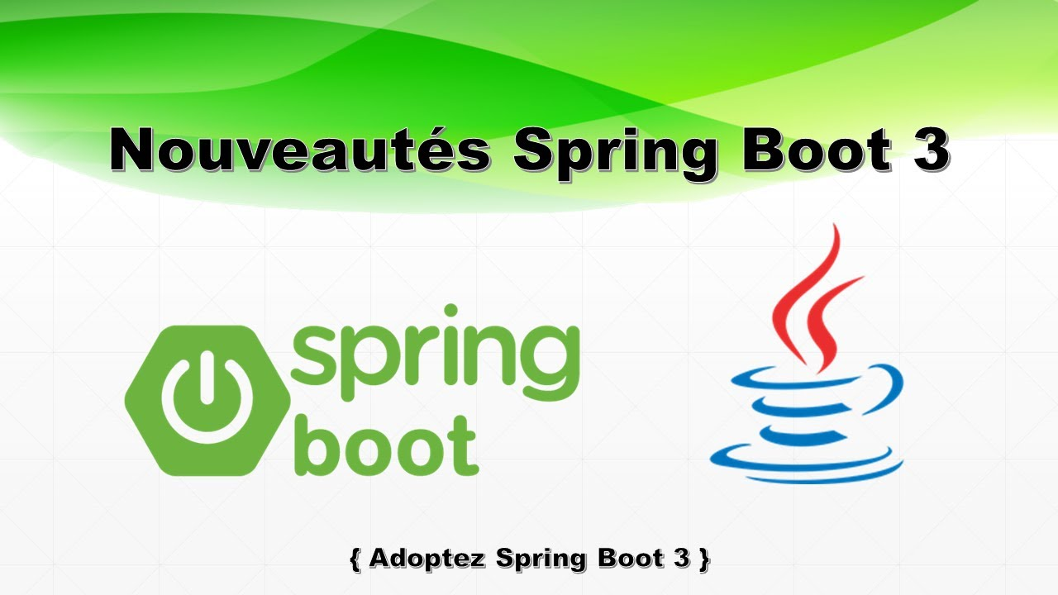


- PostgreSQL : système de gestion de bases de données relationnelles open source, réputé pour sa robustesse, sa conformité aux standards SQL et sa capacité à gérer des types de données avancés. Ideal pour une application manipulant des relations complexes(utilisateurs, roles, structures, invitations, tickets).

- Maven : outil de gestion de projet et de build pour les applications java. Il automatise la compilation, la gestion des dépendances et l’exécution du projet du projet spring boot.


- Visual Studio Code (VS Code) : éditeur de code source développé par microsoft, compatible windows, linux et macOS. Il offre le débogage, la coloration syntaxique, l’auto-complétions, des extraits de code prédéfinis et la possibilité de refactoriser le code, il est aussi utilisé pour le développement flutter que pour le backend spring boot.

- Swagger(springdoc-openai) : outil de test et de documentation des Endpoint de l’API REST, permettant de vérifier le comportement de chaque route indépendamment du client flutter.


- Git : système de gestion de versions décentralisé, utilisé pour suivre l’évolution du code source tout au long du projet.

- Gantt Project : logiciel libre de gestion de projet écrit en java. Il permet de planifier et de suivre les activités et taches du projet grâce à un diagramme de Gantt, offrant une vision claire des délais, des jalons et de la répartition des taches tout au long du développement de DSI Connect.


Politique de sécurité
La sécurité informatique est l’ensemble des moyens techniques et logiciels visant à conserver, rétablir et garantir la sécurité de l’information et du système d’information. Une politique de sécurité informatique est donc une stratégie visant à maximiser la sécurité des données et des équipements informatiques dans une entreprise. Cette politique s’articule autour de deux axes fondamentaux.

La sécurité logique
La sécurité logique concerne surtout l’accès aux programmes et aux ressources de la machine ; elle est fournie par le système d’exploitation, les logiciels de base et les administrateurs du système. Nous énumérons un certain nombre de critères pour assurer la sécurité logique :

La fiabilité
La fiabilité de DSI Connect repose sur une architecture technique solide (séparation stricte client/serveur/base de données), une sécurisation rigoureuse, des performances stables, et une maintenance proactive, afin d’assurer une expérience utilisateur fluide, sure et continue.

L’authentification
La politique de gestion de mots de passe est à la fois technique et organisationnelle. Elle vise à réduire les risques pour le système d’information, liés à l’emploi du mécanisme d’authentification par le couple email/mot de passe. Voici les dispositions prises dans ce projet :
- L’utilisateur doit être identifié par un email unique, vérifié à la création comme à la modification du compte ;
- Le mot de passe doit comporter au minimum six (6) caractères ;
- La confirmation du mot de passe est exigée à la création d’un compte, afin d’éviter toute erreur de saisie ;
- Les mots de passe utilisés pour se connecter au système sont chiffrés par l’algorithme Crypter ;
- Lorsqu’un compte st créé par l’administrateur, aucun mot des passes n’est saisi manuellement : le système en génère un aléatoirement et le transmet au nouvel utilisateur par email, avec une invitation à le modifier dès sa première connexion

L’autorisation
Il s’agit de l’accès aux ressources du système. Tous les utilisateurs souhaitant accéder à la plateforme doivent disposer d’un compte utilisateur, d’un email et d’un mot de passe valides. L’authentification repose sur un jeton JWT (JSON WEB Token), généré à la connexion et transmis à chaque requête via l’en-tête http Authorization. Ce jeton encode le rôle et les permissions de l’utilisateur, contrôlés coté serveur à chaque action sensible, jamais coté client. Ainsi, l’affectation d’un agent à un ticket ou à une invitation, par exemple, est strictement réservée à l’Administrateur et au Secrétaire : toute tentative par rôle non autorisé est rejetée avec réponse http 403 explicite.

La confidentialité
Le service de confidentialité assure que les données ne soient disponibles qu’aux utilisateurs autorisés. Les échanges entre le client flutter et le serveur transitent via des requêtes authentifiées, et les fichiers joints (tickets, invitations) ne sont accessibles que via des points d’accès contrôlés coté serveur, plutôt que d’être exposés comme des ressources statiques librement accessibles.

La traçabilité
Chaque ticket et chaque invitation conservent la référence de leur créateur (créateur) ainsi que leur date de création. De plus, chaque action sensible (affectation, changement de statut, suppression) déclenche une notification vers les utilisateurs concernés, assurant une transparence sur les évolutions des ressources du système.

L’intégrité
Elle assure que les données ne soient pas altérées accidentellement ou de façon malveillante. La suppression d’une ressource (ticket, invitation) entraine systématiquement la suppression des données qui lui sont directement liées (pièces jointes, notifications), évitant ainsi toute donnée orpheline incohérente en base.

La disponibilité
La disponibilité garantit l’accessibilité des données aux utilisateurs légitimes, en dehors des périodes de maintenance planifiée du serveur.

La protection contre les virus
Un virus informatique est un logiciel malveillant conçu pour propager à d’autres ordinateurs en s’insérant dans des programmes légitimes. Il peut perturber plus ou moins gravement le fonctionnement de l’ordinateur infecté ou se répandre à travers tout moyen d’échange de données numériques comme les réseaux informatiques, CD-ROM, les clés USB, etc. La mesure à adopter contre les virus informatiques est d’installer un antivirus sur les postes clients et de s’assurer des mises à jour régulière afin de garantir une protection prolongée.

Sauvegarde et restauration
La sauvegarde informatique consiste à copier les données d’un système afin de pouvoir les restaurer en cas de sinistre. Dans notre cas, il est recommandé que les données de la base PostgreSQL soient sauvegardées régulièrement (quotidiennement et hebdomadairement), sur un support distinct du serveur de production. Ce dispositif garantit la possibilité de restaurer les données en cas d’incidents ou de perte.

la sécurité physique
La sécurité physique du site et des locaux constitue le premier niveau de protection de l’infrastructure. Elle vise à empêcher toute intrusion et à protéger les bureaux, les serveurs, ainsi que l’outil de production. Pour l’hébergement de DSI Connect, les éléments de sécurité recommandés sont les suivants :

La protection contre les pannes électriques
Situation malheureusement courante dans notre pays, le délestage est l’arrêt momentané de l’approvisionnement d’électricité d’un ou de plusieurs consommateurs pour rétablir rapidement l’équilibre entre la production et la consommation du réseau. Cet arrêt, quoique parfois nécessaire, peut endommager le matériel d’un système d’information et conduire à d’énormes pertes de données. Aussi, pour pallier ce problème, la mise en place d’onduleurs et de groupes électrogènes pour assurer la relève est sans conteste nécessaire.

La protection contre les accidents naturels
Il s’agit entre autres des incendies, inondations, dégâts des eaux, catastrophes naturelles. Même si certains de ces risques ne peuvent être pris en compte, d’autres peuvent être prévenus ou combattus par la prise de certaines mesures permettent de limiter les conséquences de certains accidents, à savoir :
- L’installation d’alarmes anti-incendie ;
- L’utilisation d’extincteurs ;
- L’utilisation de paratonnerre ou de parafoudre.
Les malveillances
Concernent les vols ou les vandalismes : ces problèmes sont la plupart du temps marginaux, sauf dans l’administration et les personnes fréquentant habituellement des lieux. Ces problèmes sont loin d’être propres à l’informatique, et les solutions existantes sont simples :
- Installation d’alarmes et de dispositifs de télésurveillance ;
- Fixation du matériel au mobilier et verrouillage des boitiers ;
- Utilisation de matériel spécifique anti-vandalisme.

ETUDE FINANCIRE DU PROJET
L’étude financière du projet vise à évaluer les ressources économiques nécessaire à sa réalisation, notamment les couts de développement, d’hébergement, de maintenance et de formation. Afin d’estimer de manière fiable le coût global du projet, nous avons retenu la méthode des points de fonction, qui permet d’évaluer la taille fonctionnelle d’une application à partir de ses fonctionnalités et d’en déduire l’effort ainsi que le coût de développement. Contrairement à des méthodes comme COCOMO , qui reposent sur le nombre de lignes de code et dépendent fortement de la technologie utilisée, ou à l’estimation par analogie, qui nécessite un historique de projets similaires, la méthode des points de fonction offre une approche indépendante du langage de programmation et adaptée aux applications de gestion, tout en permettant une estimation plus objective et reproductible à partir des besoins fonctionnels exprimés.

PRESENTATION

La méthode des points de fonction est une technique d’estimation de la taille et du coût d’un logiciel fondée sur les fonctionnalités qu’il offre aux utilisateurs. Son objectif est de mesurer de manière objective la charge de développement d’une application, indépendamment du langage de programmation ou de la technologie utilisée. Cette méthode repose sur l’identification des différentes fonctions élémentaires du système, telles que les entrées externes, les sorties externes, les requêtes, les fichiers logiques internes et les interfaces externes. A chaque fonction est attribué un poids en fonction de son niveau de complexité, ce qui permet de calculer un total appelé points de fonction bruts. Ce total est ensuite ajusté, à l’aide de facteurs techniques et environnementaux afin d’obtenir les points de fonction ajustés, lesquels servent à estimer l’effort de développement, la durée du projet et son coût global.

- ESTIMATION DES CȎUTS
- Identification des points fonctions et attribution de complexités
Cette étape consiste à recenser les principales fonctionnalités de l’application (entrées, sorties, fichiers, requêtes) et à leur attribuer un niveau de complexité. Chaque type et complexité correspond à un poids standard, permettant de calculer les points de fonction bruts (PFB).
Complexité (valeur) | Description | Nombre | Points
Faible (3) | Connexion, créer/modifier structure, créer service, créer rôle, ajouter/modifier statut structure invitée, changer statut ticket, envoyer message, modifier paramètres, téléverser pièce jointe | 11 | 33
Moyenne (4) | Inscription, créer/modifier utilisateur, modifier permissions d’un rôle, enregistrer invitation (mode rapide), affecter agent (invitation/ticket), créer/modifier ticket , archiver un document (photo/scan) | 10 | 40
Elevée (6) | Créer une invitation (lettre officielle) | 1 | 6

Tableau des entrées externes (EI)
Complexité (valeur) | Description | Nombre | points
Faible (4) | ˉ | 0 | O
Moyenne (5) | Tableau de bord (statistiques), alerte automatique de délai (e-mail) | 2 | 10
Elevée (7) | Export PDF d’une invitation, export Word d’une invitation | 2 | 14
Tableau des sorties externes (EO)

Complexité (valeur) | Description | Nombre | points
Faible (3) | Délai des invitations, délai des tickets, liste utilisateurs, liste rôles, liste structures/services, recherche de structure destinataire , dernier numéro de référence utilisé (archivage) | 7 | 21
Moyenne (4) | Liste des invitations (filtrée), liste des tickets (filtrée), base de connaissance (tickets résolus), flux de notifications en direct ,recherche dans les archivages | 5 | 20
Elevée (6) | ˉ | 0 | 0

Tableau des requêtes externes (EQ)

Complexité (valeur) | Description | Nombre | points
Faible (7) | Paramètres de l’application | 1 | 7
Moyenne (10) | Structures et services | 1 | 10
Elevée (15) | Utilisateurs et rôles, invitations, tickets | 3 | 45

Tableau des fichiers logiques internes (ILF)
Toutes les données que l’application manipule (invitations, tickets, utilisateurs, …) sont stockées et gérées dans sa propre base de données PostgreSQL. Il n’y a aucun système tiers dont l’application irait lire des données qu’il ne possède pas. Donc le EIF est nul (=0).
Total des points de fonction Bruts (PFB)= 79(EI) +24(EO)+41(EQ)+62(ILF)+O(EIF)=206

b) points de fonctions ajustés (PFA)
l’ajustement des points de fonction prend en compte 14 facteurs techniques et fonctionnels (communication de données, traitement réparti, performances, configuration, taux de transactions, saisie interactive, efficacité utilisateur, mise à jour interactive des fichiers, complexité de traitement, réutilisabilité, facilité d’installation, facilité d’exploitation, portabilité, facilité d’évolution), chacun noté de 0 à 5. Pour notre application, le degré d’influence total (DIT) est estimé à 52 sur un maximum de 70.
Formule :PFA=(0,65+DIT/100)*PFB
PFA= (0,65+0,52)*206=1,17*206=241,02
PFA=241 points de fonction ajustés
- Estimation de la taille et du coût
Hypothèse :compte tenu de l’utilisation de frameworks productifs (Spring Boot côté backend, architecture BLoC côté Flutter) et du profil stagiaire du développeur, nous retenons une productivité de 6 heures par point de fonction, soit 0 ;75 jour-homme par point de fonction.
Taille estimée : 241*0,75= 180,75=181 jours-homme.
Coût journalier retenu : 20.000 FCFA (hypothèse taux moyen développeur junior/stagiaire)
Coût de développement :181*20000= 3.620.000 FCFA

Coût du matériel et logiciel de développement
Désignation | Quantité | Coût (FCFA)
Ordinateur portable (Disque 500Go, 16GB, CPU 1,7GHz) | 1 | 350.000
postgreSQL |  | 00
Spring boot, Flutter |  | 00
Abonnement internet(3mois) | 15000 FCFA | 45000 FCFA
Total |  | 395.000 FCFA
  - Côut de l’hébergement

Récapitulatif
Désignation | Coût
Développement | 4.800.000 FCFA
Hébergement | 325.000 FCFA
Matériel | 350.000 FCFA
Coût de la formation | 180.000 FCFA
Total | 5.655.000 FCFA

CONCLUSION GENERALE

La gestion des systèmes d’information constitue aujourd’hui un enjeu majeur pour les administrations publiques, car elle constitue à améliorer l’organisation des services, la circulation de l’information et la qualité des prestations offertes aux usagers. Ce travail a permis de mettre en évidence les limites des méthodes de gestion traditionnelles, notamment la lenteur du traitement des dossiers, le manque de coordination entre les services et la difficulté d’assurer un suivi efficace des activités. Ces constats ont montré la nécessité de mettre en place une solution numérique moderne, adaptée aux besoins de la Direction des Systèmes d’Information (DSI) du MESFPT.
Dans cette optique, nous avons conçu et développé DSI Connect, une application basée sur Spring Boot, PostgreSQL et Flutter. La plateforme développée permet de gérer les courriers et invitations administratives, le suivi des tickets d’incidents, les utilisateurs et leurs droits d’accès, ainsi que les documents associés. Elle intègre également des notifications automatiques, les alertes sur les délais de traitement et des fonctionnalités d’export de documents. Cette solution offre un environnement de travail sécurisé, ergonomique et évolutif, répondant aux besoins de la DSI.
Toutefois, ce travail présent certaines limites. L’application a été testée dans un environnement de développement avec un nombre limité d’utilisateurs et n’a pas encore fait l’objet d’un déploiement à grande échelle. De plus, les tests réalisés sont principalement fonctionnels et l’étude s’est davantage concentrée sur les aspects techniques que sur l’analyse de l’adoption de la solution par les utilisateurs.
Des perspectives d’amélioration restent envisageables, notamment l’interconnexion avec d’autres systèmes d’information de l’administration à travers des API sécurisées, l’intégration de mécanismes d’intelligence artificielle pour l’assistance aux utilisateurs et l’analyse prédictive des incidents, ainsi que le déploiement de la solution à plus grande échelle afin d’évaluer ses performances et son utilisation dans un contexte réel.
En définitive, cette étude montre que la conception et le développement de DSI Connect constituent une contribution concrète à la transformation numérique de la Direction des Systèmes d’Information du MESFPT. Au-delà de l’aspect technique, cette solution représente un véritable outil d’amélioration de la gestion administrative, favorisant une meilleure organisation, une plus grande efficacité des services et une gouvernance renforcée des systèmes d’information.

Tableau de matière
Table des matières
SOMMAIRE 2
DÉDICACE 4
REMERCIEMENTS 5
AVANT-PROPOS 6
INTRODUCTION GENERALE 9
CHAPITRE I 11
I. PRESENTATION DE LA STRUCTURE D’ACCUEIL 11
1. Ministère de l’Enseignement Secondaire, de la Formation Professionnelle et Technique (MESFPT) 11
1.1.Présentation institutionnelle et missions 11
1 .2. Organisation générale 11
a. Cabinet du Ministre 11
b. Secrétariat Général 12
c. Structures Rattachées et Déconcentrées 12
2. La Direction des Systèmes d’Information (DSI) 13
2.1. Rôle stratégique et missions 13
2.2. Organisation interne 13
II. PRESENTATION DU THEME 14
1. Analyse de l’existant 14
1.1. La description de l’existant 14
1.2. Critique du système existant 14
2. Problématique 15
3. Objectifs 15
3.1. Objectif général 15
3.2. Objectifs spécifiques 15
III. GESTION DE PROJET 15
1. PRESENTATION DES ACTEURS DU PROJET 15
1.1. Le groupe des utilisateurs 16
1.2. La maitrise d’ouvrage 16
1.3. Le comité de pilotage 16
1.4. Pilote du projet 16
2. Le planning prévisionnel 17
IV. Approche de Résolution 17
1. PRESENTATION UML 18
2. PRESENTATION 2TUP 18
CHAPITRE II : ANALYSE ET CONCEPTION 19
I. Capture des besoins 20
1. Capture des besoins fonctionnels 20
2. Capture des besoins non fonctionnels 20
II. La Modélisation détaillé 21
1. Le diagramme de cas d’utilisation 21
1.1. Définition d’un acteur 22
1.2. Représentation d’un acteur 22
1.3. Identification des acteurs du futur système 22
2. Les cas d’utilisation 22
2.1. Définition d’un cas d’utilisation 22
2.2. Représentation d’un cas d’utilisation 23
2.3. Identification des cas d’utilisation 23
2.4. Les relations entre acteurs et un cas d’utilisation 24
3. Représentation du diagramme de cas d’utilisation 24
4. Description textuelle des cas d’utilisation 26
CHAPITRE III : Développement de l’application 32
I. Choix techniques 33
1. Choix de l’architecture 33
1.1. Architecture logique 33
1.2. Architecture logicielle 33
a. Modèle 33
b. Vue 34
c. Controleur 34
1.3. Architecture matérielle 34
1.4. Outils de conception 34
2. Politique de sécurité 35
2.1. La sécurité logique 35
a. La fiabilité 36
b. L’authentification 36
c. L’autorisation 36
d. La confidentialité 36
e. La traçabilité 36
f. L’intégrité 36
g. La disponibilité 37
h. La protection contre les virus 37
i. Sauvegarde et restauration 37
2.2. la sécurité physique 37
a. La protection contre les pannes électriques 37
b. La protection contre les accidents naturels 37
II. ETUDE FINANCIRE DU PROJET 38
1. PRESENTATION DE LA METHODE COCOMO 38
2. Estimation des coûts 40
2.1. Coûts de développement 40
2.2. Coût du matériel utilisé 40
2.3. Récapitulatif 40
CONCLUSION GENERALE 41
Tableau de matière 42

